Министерство науки и высшего образования Российской Федерации
Федеральное государственное бюджетное образовательное учреждение
высшего образования
«Кубанский государственный университет
Факультет компьютерных технологий и прикладной математики
Кафедра информационных технологий

ОТЧЕТ О ПРОХОЖДЕНИИ УЧЕБНОЙ ПРАКТИКИ
научно-исследовательской работы
(получение первичных навыков научно-исследовательской работы)

период с 06.07.2026 г. по 19.07.2026 г.

Иванова Влада Ростиславовна
(Ф.И.О. студента)

студента МО22 группы 2 курса ОФО

Направление подготовки 02.03.03 Математическое обеспечение и администрирование информационных систем

Руководитель учебной практики
канд. техн. наук, доц. кафедры
информационных технологий ________________________________ А. А. Полупанов
ученое звание, должность (подпись) (Ф.И.О)

Оценка по итогам защиты практики: _____________________

«______» ___________________ 2026 г.
(дата)

Краснодар 2026 г.

ИНДИВИДУАЛЬНОЕ ЗАДАНИЕ, ВЫПОЛНЯЕМОЕ В ПЕРИОД
ПРОВЕДЕНИЯ УЧЕБНОЙ ПРАКТИКИ
Научно-исследовательской работы
(получение первичных навыков научно-исследовательской работы)

Студент Иванова Влада Ростиславовна
(фамилия, имя, отчество полностью)
Направление подготовки (специальности) 02.03.03 Математическое обеспечение и администрирование информационных систем
Место прохождения практики компьютерные классы факультета компьютерных технологий и прикладной математики ФГБОУ ВО «КубГУ»
Срок прохождения практики с 06.07.2026 г. по 19.07.2026 г.

Цель практики – Закрепление теоретических знаний, полученных при изучении предметов «Основы программирования», «Методы программирования»; изучение студентом деятельности по анализу литературы, сбору данных и построению алгоритмов решения практических задач; проверка степени готовности будущего бакалавра к самостоятельной работе; приобретение практических навыков (опыта практической деятельности) в использовании знаний, умений и навыков по программированию; воспитание устойчивого интереса к профессии, убежденности в правильности ее выбора; овладение профессиональными навыками работы; выбор направления практической работы; сбор необходимой для выполнения данной работы информации по месту прохождения практики, а также при изучении литературных и иных источников; приобретение опыта работы в коллективе; подготовка студентов к последующему осознанному изучению профессиональных, в том числе профильных дисциплин.
Формирование компетенций, регламентируемых ФГОС ВО:

Код | Наименования индикатора | Результаты прохождения практики
УК-4 | Способен осуществлять деловую коммуникацию в устной и письменной формах на государственном языке Российской Федерации и иностранном(ых) языке(ах) | Демонстрирует навыки устной и письменной деловой коммуникации на государственном языке РФ и иностранном(ых) языке(ах).
ОПК-1 | Способен применять фундаментальные знания, полученные в области математических и (или) естественных наук, и использовать их в профессиональной деятельности | Применяет фундаментальные научные знания (математические и естественно‑научные) при выполнении рабочих задач.
ОПК-3 | Способен применять современные информационные технологии, в том числе отечественные, при создании программных продуктов и программных комплексов различного назначения | Применяет современные информационные технологии, в том числе отечественные разработки, при создании программных продуктов и комплексов.
ПК-1 | Способен демонстрировать базовые знания математических и естественных наук, программирования и информационных технологий | Демонстрирует понимание основ математики, естественных наук, а также базовых принципов программирования и информационных технологий.
ПК-2 | Способен проводить под научным руководством исследование на основе существующих методов в конкретной области профессиональной деятельности | Осуществляет исследовательскую деятельность на основе существующих методов в конкретной области профессиональной деятельности.
ПК-3 | Способен принимать участие в управлении проектами создания информационных систем на стадиях жизненного цикла | Принимает участие в управлении проектами разработки информационных систем от начала до завершения жизненного цикла.

Перечень вопросов (заданий, поручений) для прохождения практики
Написать программу, реализующую различные схемы простого генетического алгоритма с возможностью задания пользователем размера популяции, числа генераций и вероятностей генетических операторов.

Ознакомлен _______________ Иванова В. Р..
подпись студента расшифровка подписи (ФИО)

Руководитель учебной практики
канд. техн. наук, доц. кафедры
информационных технологий ________________________________ А. А. Полупанов

Рабочий график (план) проведения практики:

№ | Этапы работы (виды деятельности) при прохождении практики | Сроки | Отметка руководителя практики от университета о выполнении (подпись)
1 | Инструктаж по технике безопасности, охраны труда, пожарной безопасности, а также правилами внутреннего распорядка обучающихся.  Ознакомление с календарным планом, программой учебной практики, ее целями и задачами. Составление календарно-тематического плана прохождения практики. | 06.07.2026 г.-07.07.2026 г.
2 | Детальное изучение условий задачи, сбор и систематизация теоретического материала и статистической информации по исследуемой проблеме, анализ, формализация и выбор математических материалов решения задачи. | 08.07.2026 г.-10.07.2026 г.
3 | Выбор и детализация информационной модели для представления данных решаемой задачи. Составление программы, её отладка и проведение тестовых расчетов. | 11.07.2026 г.-  15.07.2026 г.
4 | Оформление отчета. | 16.07.2026 г.-  18.07.2026 г.
5 | Защита отчета о практике в срок до | 19.07.2026 г.

Ознакомлен _______________ Иванова В.Р.
подпись студента расшифровка подписи (ФИО)

«06» июля 2026 г.

Руководитель учебной практики
канд. техн. наук, доц. кафедры
информационных технологий ________________________________ А. А. Полупанов

ОЦЕНОЧНЫЙ ЛИСТ
результатов прохождения учебной практики научно-исследовательской работы
(получение первичных навыков научно-исследовательской работы)
по направлению подготовки
02.03.03 Математическое обеспечение и администрирование информационных систем

Фамилия И.О студента Иванова Влада Ростиславовна
Курс 2
№ | ОБЩАЯ ОЦЕНКА  (отмечается руководителем практики) | Оценка
 |  | 5 | 4 | 3 | 2
 | Уровень подготовленности студента к прохождению практики
 | Умение правильно определять и эффективно решать основные задачи
 | Степень самостоятельности при выполнении задания по практике
 | Оценка трудовой дисциплины
 | Соответствие программе практики работ, выполняемых студентом в ходе прохождении практики

№ | СФОРМИРОВАННЫЕ В РЕЗУЛЬТАТЕ  учебной практики (практики по получению первичных профессиональных умений и навыков) ПРАКТИКИ КОМПЕТЕНЦИИ  (отмечается руководителем практики от университета) | Оценка
 |  | 5 | 4 | 3 | 2
 | УК-4 Способен осуществлять деловую коммуникацию в устной и письменной формах на государственном языке Российской Федерации и иностранном(ых) языке(ах)
 | ОПК-1 Способен применять фундаментальные знания, полученные в области математических и (или) естественных наук, и использовать их в профессиональной деятельности
 | ОПК-3 Способен применять современные информационные технологии, в том числе отечественные, при создании программных продуктов и программных комплексов различного назначения
 | ПК-1 Способен демонстрировать базовые знания математических и естественных наук, программирования и информационных технологий
 | ПК-2 Способен проводить под научным руководством исследование на основе существующих методов в конкретной области профессиональной деятельности
 | ПК-3 Способен принимать участие в управлении проектами создания информационных систем на стадиях жизненного цикла

Руководитель учебной практики
канд. техн. наук, доц. кафедры
информационных технологий ________________________________ А. А. Полупанов

Заключение

О ПРОХОЖДЕНИИ УЧЕБНОЙ ПРАКТИКИ
научно-исследовательской работы
(получение первичных навыков научно-исследовательской работы)

студента Ивановой Влады Ростиславовны
(ФИО студента)

За время прохождения учебной практики научно-исследовательской работы (получение первичных навыков научно-исследовательской работы) мероприятия, запланированные в индивидуальном плане, выполнены полностью.
В процессе выполнения поставленной практической задачи «Написать программу, реализующую различные схемы простого генетического алгоритма с возможностью задания пользователем размера популяции, числа генераций и вероятностей генетических операторов» студент продемонстрировал умение практического применения теоретических знаний, полученных в курсе программистских дисциплин, способность целенаправленного поиска необходимой информации в информационных сетях, проявил высокий уровень самостоятельности.
По окончании практики руководителем был заслушан отчёт студента по результатам проведенных мероприятий. Работа заслуживает оценки «____________________».

Руководитель учебной практики
канд. техн. наук, доц. кафедры
информационных технологий ________________________________ А. А. Полупанов

Сведения о прохождении инструктажа по ознакомлению с требованиями охраны труда, технике безопасности, пожарной безопасности, а также правилами внутреннего трудового распорядка

Предприятие Министерство образования и науки Российской Федерации
Федеральное государственное бюджетное образовательное учреждение
высшего образования «Кубанский государственный университет»
Факультет компьютерных технологий и прикладной математики
Кафедра информационных технологий

Студент Иванова Влада Ростиславовна (2006 г.)
(ФИО, год рождения)
Дата 06 июля 2026 г.

- Инструктаж по требованиям охраны труда

Провел доцент кафедры Полупанов А.А.________________________________
(должность, ФИО сотрудника, проводившего инструктаж, подпись)

Прослушала Иванова В.Р. ___________________________________________
(ФИО, подпись студента)

- Инструктаж по технике безопасности

Провел доцент кафедры Полупанов А.А.________________________________
(должность, ФИО сотрудника, проводившего инструктаж, подпись)

Прослушала Иванова В.Р. ___________________________________________
(ФИО, подпись студента)

- Инструктаж по пожарной безопасности

Провел доцент кафедры Полупанов А.А.________________________________
(должность, ФИО сотрудника, проводившего инструктаж, подпись)

Прослушала Иванова В.Р. ___________________________________________
(ФИО, подпись студента)

4. Инструктаж по правилам внутреннего трудового распорядка

Провел доцент кафедры Полупанов А.А.________________________________
(должность, ФИО сотрудника, проводившего инструктаж, подпись)

Прослушала Иванова В.Р. ___________________________________________
(ФИО, подпись студента)

МИНИСТЕРСТВО НАУКИ И ВЫСШЕГО ОБРАЗОВАНИЯ РОССИЙСКОЙ ФЕДЕРАЦИИ
Федеральное государственное бюджетное образовательное учреждение
высшего образования
«КУБАНСКИЙ ГОСУДАРСТВЕННЫЙ УНИВЕРСИТЕТ»
(ФГБОУ ВО «КубГУ»)

Факультет компьютерных технологий и прикладной математики
Кафедра информационных технологий

ОТЧЁТ ПО УЧЕБНОЙ ПРАКТИКЕ
(научно-исследовательской работе)

«Разработка генетического алгоритма для нахождения экстремума функции»
Вариант 14

Работу выполнила ____________________________________ В. Р. Иванова
^{(подпись)}

Направление подготовки 02.03.03 − «Математическое обеспечение и
администрирование информационных систем»___________курс_____2___

Научный руководитель
канд. техн. наук, доц. _______________________________ А. А. Полупанов
^{(подпись, дата)}

Краснодар
2026
СОДЕРЖАНИЕ

ВВЕДЕНИЕ 3
1 Постановка задачи 5
2 Анализ технического задания 6
3 Разработка генетического алгоритма 9
4 Структурная схема алгоритма 11
5 Экспериментальные результаты 15
5.1 Влияние стратегии формирования начальной популяции 15
5.2 Влияние размера популяции 16
5.3 Влияние оператора кроссинговера 18
5.4 Комбинированное влияние параметров 18
5.5 Сводная таблица результатов 20
ЗАКЛЮЧЕНИЕ 2
СПИСОК ИСПОЛЬЗОВАННЫХ ИСТОЧНИКОВ 4

ВВЕДЕНИЕ

В рамках учебной практики была разработана программа, реализующая генетический алгоритм для решения задачи оптимизации функции одной переменной на дискретной области определения. Работа позволила практически изучить принципы эволюционных вычислений и исследовать влияние различных генетических операторов на эффективность поиска.
Цель практики заключалась в изучении основных принципов эволюционной теории, механизмов передачи наследственной информации, её сохранения и изменения в естественной среде, а также изучение и анализ существующих методов алгоритмов и архитектур генетического поиска, являющихся искусственными аналогами различных природных систем, а также в реализации генетического алгоритма для нахождения макс. значения функции f(x) = 3x^3 − 2x+5 на множестве целых чисел от 1 до 10.
Программа написана на языке программирования C++ с использованием библиотеки CImg, которая позволяет визуализировать полученные рез-таты. Программа также позволяет настраивать след. параметры: размер популяции, вероятности кроссинговера и мутации, количество поколений, а также выбирать стратегии и операторы в соответствии с заданным вариантом.
Для анализа работы алгоритма используется график, на котором отображается, как меняются значения функции приспособленности в каждом последующем поколении.

1 Постановка задачи

Требуется найти максимум функции f(x) = 3x^3 − 2x+5 на области определения x в{1, 2, 3, 4, 5, 6, 7, 8, 9, 10}.
Функция является возрастающей на заданном интервале, поэтому максимум достигается в точке x = 10 и равен:
f(10) = 3*1000 − 20+5 = 3000− 20+5 = 2985.
Генетический алгоритм реализован в соответствии с вариантом 14, а именно [1, 2] :
- Кодирование: бинарное (I-A).
- Стратегии формирования начальной популяции: «одеяло» (II-A) и фокусировка (II-C).
- Селекция: случайная (III-A) и пропорциональная (рулетка) (III-B).
- Кроссинговер: одноточечный (IV-A), двухточечный (IV-B) и циклический (IV-I).
- Мутация: простая (битовая) (V-A) и инверсия (V-F).
- Отбор: элитный (VI-B).
- Схема эволюции: микроэволюция (VII-A)

2 Анализ технического задания

Решаемая задача относится к классу дискретных оптимизационных задач (одномерная оптимизация на конечном множестве целых чисел). Несмотря на крайне малый размер пространства поиска (всего 10 допустимых значений x), полный перебор всех вариантов здесь возможен и не представляет вычислительной сложности.
Однако в соответствии с учебными целями практики генетический алгоритм был выбран в качестве основного метода решения.
Генетические алгоритмы лучше всего подходят для случаев, когда:
- пространство поиска огромно, и перебрать всё вручную невозможно;
- у функции много локальных экстремумов, и обычные методы (вроде градиентного спуска) застревают в них;
- недифференцируемые или разрывные целевые функции, для которых невозможно или крайне сложно вычислить производную;
- отсутствие предварительной информации о структуре решения, когда алгоритм работает исключительно на основе оценки качества решений.
Таким образом, разработка генетического алгоритма для данной задачи служит не столько средством получения результата максимально быстрым способом, сколько прототипом для решения более сложных оптимизационных задач.

3 Разработка генетического алгоритма

3.1. Представление решений (кодирование)
В соответствии с выбранной схемой кодирования I-A используется двоичное представление. Поскольку область допустимых значений содержит 10 целых чисел (от 1 до 10), длина хромосомы определена как 4 бита (2^4=16). При этом кодируется величина x−1, что позволяет работать с диапазоном от 0 до 9.
Соответствие между значением переменной и двоичным кодом:
- 1 – [0, 0, 0, 0]
- 2 – [0, 0, 0, 1]
- 3 – [0, 0, 1, 0]
- 4 – [0, 0, 1, 1]
- 5 – [0, 1, 0, 0]
- 6 – [0, 1, 0, 1]
- 7 – [0, 1, 1, 0]
- 8 – [0, 1, 1, 1]
- 9 – [1, 0, 0, 0]
- 10 – [1, 0, 0, 1]
Пример декодирования:
хромосома [1, 0, 0, 0] соответствует числу 1*2^3= 8, следовательно x = 8 + 1 = 9, приспособленность f(9) = 3*729 − 18 + 5 = 2174.
Обработка недопустимых кодов:
Комбинации 1010, 1011, 1100, 1101, 1110, 1111 не соответствуют ни одному допустимому значению x. При возникновении таких хромосом в ходе эволюции они отбрасываются.

3.2. Операторы скрещивания (кроссинговер)
В разработанной программе задействованы три разновидности оператора рекомбинации. Каждый из них применяется с заданной вероятностью.

3.2.1. Одноточечный кроссинговер (IV-A)
В родительских хромосомах случайным образом выбирается одна позиция разрыва. Все биты до этой позиции берутся от первого родителя, после неё - от второго, и наоборот.

Пример (точка разрыва k=2):
Родитель 1: [1, 0, 0, 1] (x=10)
Родитель 2: [0, 1, 1, 0] (x=7)

Потомок 1: [1, 0, 1, 0] (недопустимый код)
Потомок 2: [0, 1, 0, 1] (x=6)

3.2.2. Двухточечный кроссинговер (IV-B)
Выбираются две точки разрыва. Участок между ними обменивается между родителями, а крайние фрагменты остаются на своих местах.

Пример (точки разрыва k1=1, k2=3):
Родитель 1: [1, 0, 0, 1]
Родитель 2: [0, 1, 1, 0]

Потомок 1: [1, 1, 1, 1] (недопустимый)
Потомок 2: [0, 0, 0, 0] (x=1)

3.2.3. Циклический кроссинговер (IV-I)
Строится замкнутая последовательность позиций, в которой значение от первого родителя на текущей позиции ищется во втором родителе, таким образом определяя след. позицию цикла. Позиции, входящие в цикл, наследуются от первого родителя, остальные - от второго (или наоборот).

3.3. Операторы мутации
Мутация служит механизмом поддержания генетического разнообразия и предотвращения преждевременной сходимости.

3.3.1. Простая мутация (V-A)
Случайным образом выбирается один бит в хромосоме, после чего его значение заменяется на противоположное (0 становится 1). Если полученная хромосома оказывается недопустимой, то мутация отменяется.

Пример:
Исходная хромосома: [0 ,1 ,0 1] (x=6)
Выбран бит на позиции 2: [0, 1, 1 ,1]
Результат:[ 0,1,1,1] (x=8) является допустимым, мутация принимается.
Если бы результат был недопустимым, то изменения откатывались бы.

3.3.2. Инверсия (V-F)
Выбирается случайный непрерывный фрагмент хромосомы (между двумя позициями), после чего порядок битов внутри этого фрагмента обращается. Проводится проверка допустимости полученной хромосомы.

Пример:
Исходная хромосома: [0, 1, 1, 0] (x=7)
Выбран фрагмент с позиции 1 по позицию 3 включительно.
Результат: [0, 0 ,1 ,1] (x=4) , что допустимо.
Если бы инверсия приводила к недопустимому коду, оператор не применялся бы.

3.4. Дополнительные операторы и стратегии
3.4.1.1 Стратегия «Одеяло» (II-A)
Особи первого поколения равномерно распределяются по всей области допустимых значений. Это обеспечивает максимальное генетическое разнообразие на старте эволюции.

3.4.1.2. Стратегия фокусировки (II-C):
Сначала случайным образом выбирается центральная точка диапазона. Затем все особи генерируются в её окрестности (путём случайного смещения в пределах нескольких шагов). Данный подход имитирует ситуацию, когда заранее известна область возможного нахождения оптимума.

3.4.1.3. Случайная селекция (III-A):
Родительские пары выбираются равновероятно из всей популяции без учёта их приспособленности. Применяется в качестве базового метода или для сравнения с другими подходами.

3.4.1.4. Пропорциональная селекция (метод рулетки) (III-B):
Каждая хромосома получает свой сектор, размер которого пропорционален её значению целевой функции. Чем выше приспособленность особи, тем больше шансов быть выбранной для скрещивания.

3.4.1.5. Элитный отбор и микроэволюционная схема (VII-A)
На каждом поколении среди всех полученных потомков выделяется особь с максимальным значением целевой функции (элитный потомок). Затем в текущей популяции отыскивается особь с наихудшей приспособленностью, и элитный потомок занимает её место.
Такая схема гарантирует, что лучшее найденное решение никогда не теряется и одновременно с этим улучшает общее качество популяции от поколения к поколению.

4 Структурная схема алгоритма
Разработанный генетический алгоритм следует схеме микроэволюции (VII-A) с применением элитного отбора (VI-B). Алгоритм работает с одной текущей популяцией, в которую на каждом шаге добавляется только один лучший потомок, замещающий худшую особь.

Псевдокод:

НАЧАЛО
ВВОД параметров (размер популяции, вероятности кроссинговера и мутации, число поколений)
ВЫБОР стратегии начальной популяции (одеяло или фокусировки)
СОЗДАТЬ популяцию по выбранной стратегии
СОЗДАТЬ массив
ДЛЯ gen ОТ 0 ДО кол-во популяций-1:
ОЧИСТИТЬ популяцию
// Селекция родителей
ЕСЛИ выбран случайный метод селекции
случайная селекция
ИНАЧЕ
пропорциональная селекция (рулетка)
// Кроссинговер
ЕСЛИ выбран одноточечный
выполнить одноточечный кроссинговер
ИНАЧЕ ЕСЛИ выбран двухточечный
выполнить двухточечный кроссинговер
ИНАЧЕ
выполнить циклический кроссинговер
// Мутация
Применить выбранный оператор мутации
// Элитный отбор (VI-B)
Выбрать лучшего потомка
// Микроэволюция (VII-A)
ЕСЛИ популяция не пуста
Добавить значение лучшего потомка в массив результатов
Найти худшую особь в текущей популяции
ЕСЛИ лучший потомок лучше худшей особи
Заменить худшую особь на лучший потомок
ВЫВОД результата;
ПОСТРОИТЬ график;
КОНЕЦ

5 Экспериментальные результаты
Для исследования характеристик разработанного алгоритма проведены серии экспериментов по оценке влияния основных параметров на скорость нахождения глобального максимума f(x) = 3x^3 − 2x + 5 при x из {1, ..., 10}. Во всех экспериментах размер популяции razPop = 10, число поколений kolPok = 50. Глобальный максимум f(10) = 2985.

5.1 Влияние стратегии формирования начальной популяции
При использовании стратегии «одеяло» начальная популяция из 10 особей покрывает все допустимые значения x из {1, ..., 10} по одному разу. В этом случае x = 10 с f(10) = 2985 присутствует уже в нулевом поколении, и при наличии элитного отбора глобальный максимум гарантированно сохраняется в популяции на протяжении всей эволюции. Это подтверждается экспериментально, поскольку при любых значениях вероятностей операторов лучшее найденное значение совпадает с оптимумом.
Так, на рис 1. стратегия «одеяло» в сочетании с элитным отбором гарантирует нахождение глобального оптимума, однако скорость стабилизации зависит от случайных факторов эволюции - в данном эксперименте устойчивость достигается примерно к поколению 35 из 50.
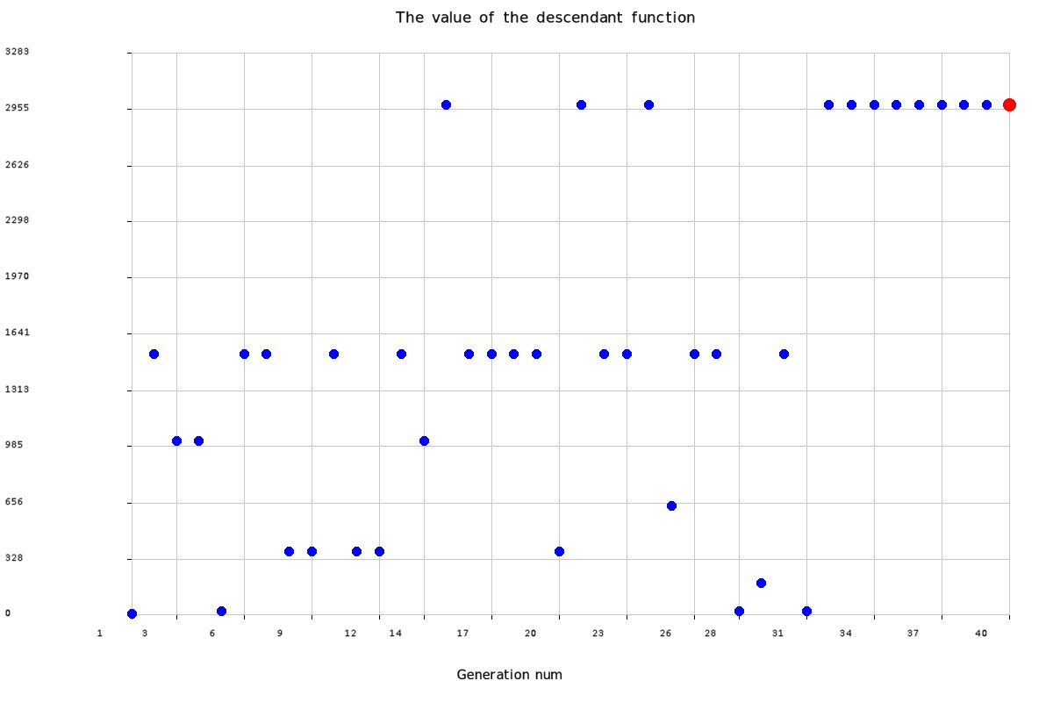
Рисунок 1 – Динамика наилучших значений приспособленности при стратегии «одеяло» и стандартных параметрах
Стратегия фокусировки (II-C) намеренно ограничивает начальное разнообразие, сосредотачивая все особи вблизи некоторой случайной центральной точки с отклонением. При центре, удалённом от x = 10, алгоритм вынужден самостоятельно «добираться» до оптимума через кроссинговер и мутации. Это делает поведение алгоритма более показательным для анализа влияния остальных параметров, поэтому основные эксперименты проводились именно с фокусировкой.
На рис. 2 стратегия фокусировки намеренно ограничивает начальное разнообразие популяции, размещая все особи вблизи случайно выбранного центра. Так, в первых поколениях наблюдаются резкие колебания значений функции — от близких к нулю до относительно высоких. Алгоритм постепенно «выбирается» из локальной области за счёт мутаций и кроссинговера.
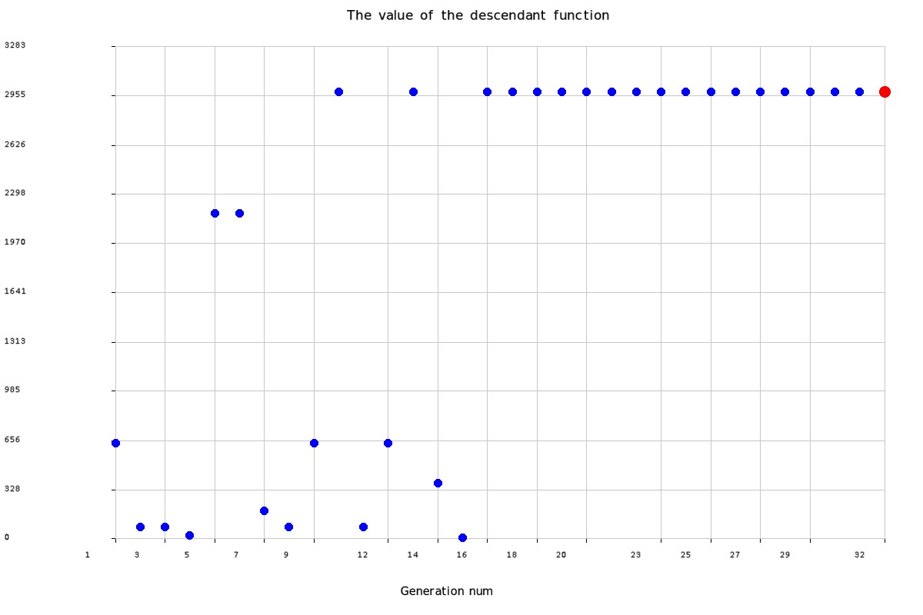
Рисунок 2 – Динамика наилучших значений приспособленности при стратегии фокусировки, одноточечном кроссинговере, случайной селекции, простой мутации и стандартных параметрах
5.2 Влияние размера популяции
При стандартных значениях параметров алгоритм уверенно находит глобальный максимум в течение первых 10–15 поколений независимо от размера популяции в диапазоне от 10 до 100 особей. Увеличение размера популяции с 10 до 100 не даёт заметного ускорения сходимости, поскольку пространство поиска крайне мало (всего 10 допустимых значений x).
При размере популяции 10 и стратегии «Одеяло» начальная популяция уже полностью покрывает всё пространство поиска. В результате глобальный максимум f(x) = 2985 (x = 10) часто достигается уже в первом или втором поколении и устойчиво удерживается до конца эксперимента благодаря элитному отбору.
Таким образом, на рис. 3 при razPop = 10 и стратегии «одеяло» алгоритм демонстрирует практически мгновенную сходимость: глобальный максимум f = 2985 достигается уже в первом поколении и удерживается до конца эволюции вне зависимости от выбора оператора кроссинговера. Увеличение разнообразия или размера популяции в данных условиях не влияет на скорость нахождения оптимума - пространство поиска из 10 точек полностью покрывается уже начальной популяцией из 10 особей.
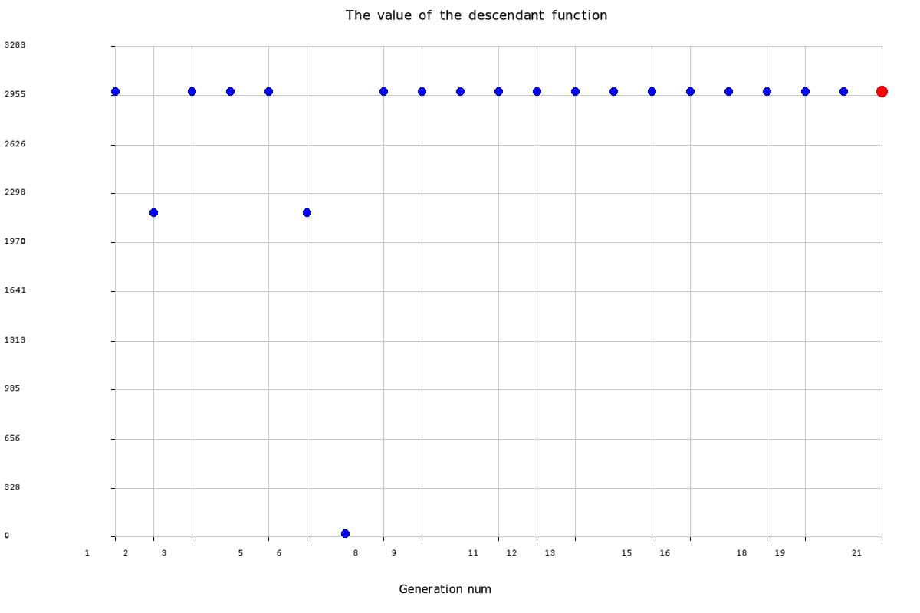
Рисунок 3 – Динамика наилучших значений приспособленности при стандартных параметрах, verKro = 0.7, verMut = 0.2, kolPok = 30, двухточечном кроссинговере и пропорциональной селекции и стратегии «одеяло»

5.3 Влияние оператора кроссинговера
Одноточечный кроссинговер на рис. 4 при verKro = 0.7 демонстрирует высокую эффективность: глобальный оптимум f = 2985 (x = 10) впервые достигается уже в поколении 4 и в дальнейшем стабильно удерживается элитным отбором. Наблюдаемые единичные отклонения в поколениях обусловлены случайным выбором точки разрыва: при неудачном положении оба потомка могут получить хромосомы с недопустимыми кодами, которые отбрасываются. Однако высокая вероятность кроссинговера (0.7) обеспечивает активный обмен генетическим материалом в большинстве поколений, что позволяет популяции быстро восстанавливаться. Начиная с поколения 19 оптимум удерживается без единого отклонения до конца эволюции.
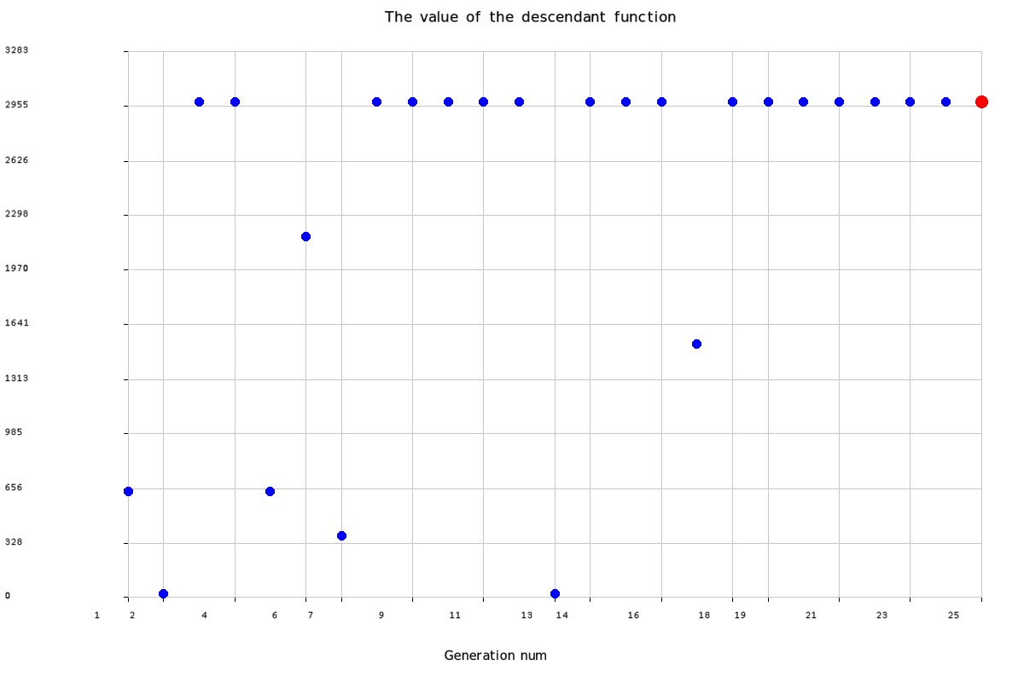
Рисунок 4 – Динамика наилучших значений приспособленности при razPop = 20, verKro = 0.7, verMut = 0.2, kolPok = 30, стратегии «одеяло» и одноточечном кроссинговере с пропорциональной селекцией.

5.4 Комбинированное влияние параметров
На рис. 5 двухточечный кроссинговер при verKro = 0.7 активно применяется в большинстве поколений и обменивает средний фрагмент хромосом между родителями. В случае неудачного выбора двух точек разрыва оба потомка могут получить недопустимые коды (комбинации 1010–1111) - они отбраковываются, и в данном поколении лучший потомок оказывается значительно хуже оптимума. Простая мутация (V-A) при verMut = 0.2 инвертирует один случайный бит у каждого пятого потомка в среднем: если инверсия переводит хромосому в недопустимую область, мутация откатывается, что ограничивает разрушительный эффект оператора.
Пропорциональная рулеточная селекция усиливает давление отбора в сторону оптимума. В сочетании с элитным отбором (VI-B) это обеспечивает быстрое восстановление после каждого отклонения: уже в следующем поколении после провала лучший потомок возвращается на уровень f = 2985. Начиная с поколения 15 совместное действие всех операторов приводит к полной стабилизации - оптимум удерживается непрерывно до конца эволюции (поколение 50), что подтверждается финальной красной точкой на уровне f = 2985.
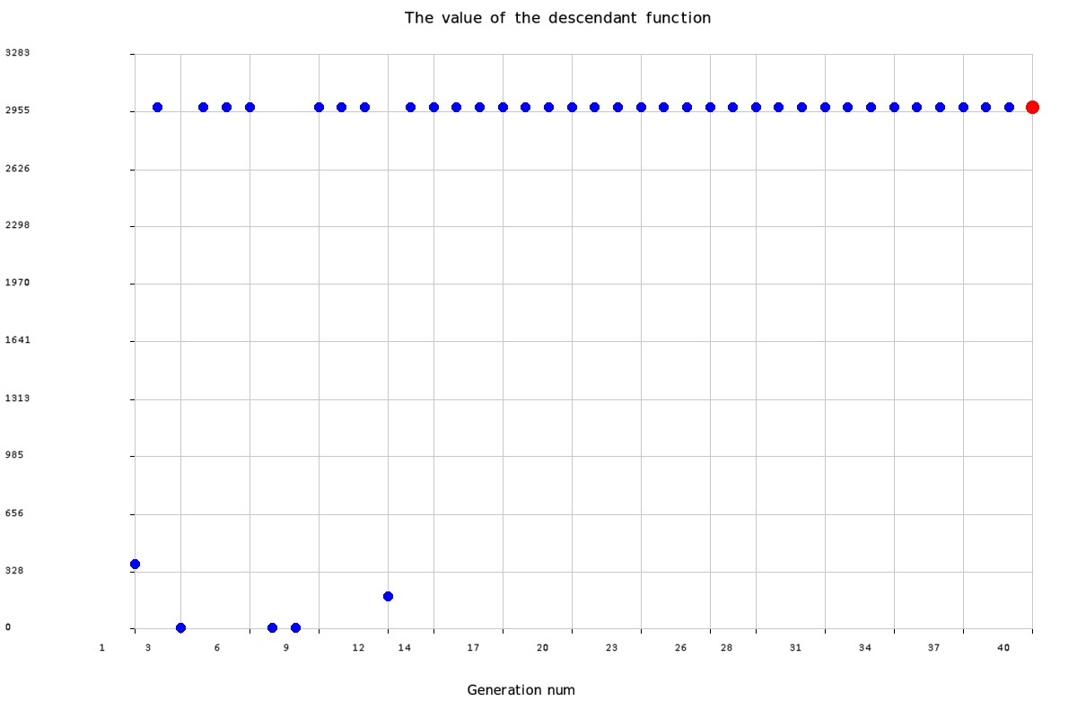
Рисунок 5 – Динамика наилучших значений приспособленности при razPop = 10, verKro = 0.7, verMut = 0.2, kolPok = 50, стратегия «одеяло»
При verMut = 1.0 (мутация применяется к каждому потомку) наблюдается повышенный процент отбрасывания хромосом: до 40% потомков получают недопустимые коды. Это снижает объём novPop, что иногда ведёт к пропуску поколений в векторе rezlt. Оптимальный диапазон: verMut из [0.1; 0.3].
Как видно на рис. 6, такое агрессивное мутирование приводит к высокой нестабильности в первой половине поколениях: значения функции приспособленности сильно колеблются, часто падая до очень низких величин. Хотя глобальный максимум f(x) = 2985 (x = 10) периодически достигается, он не может стабильно удерживаться из-за сильной мутации.

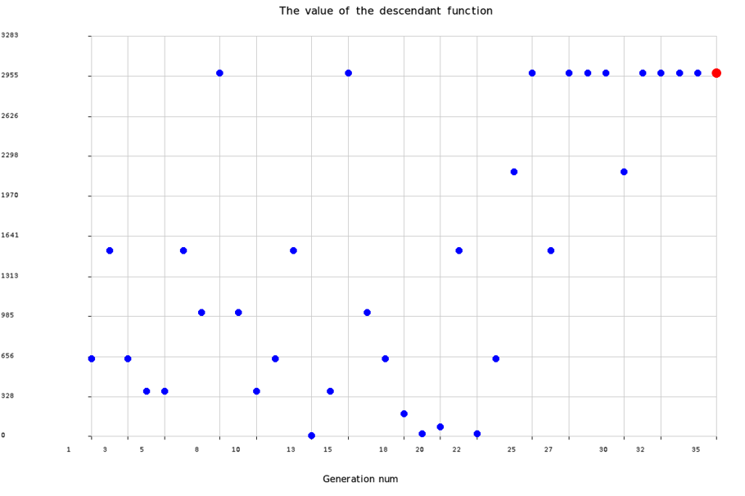
Рисунок 6 – Динамика наилучших значений приспособленности при стандартных параметрах, verMut = 1, стратегия «одеяло», одноточечном кроссинговере, случайной селекции и простой мутации

5.5 Сводная таблица результатов
В таблице 1 представлены основные результаты экспериментов.
Таблица 1 – Результаты проведенных экспериментов

№ | Размер популяции | Вероятность кроссинговера (%) | Вероятность мутации (%) | Стратегия | Частота обнаружения максимума
1 | 10 | 70 | 20 | Одеяло | Раз в 5-7 поколений
2 | 10 | 70 | 20 | Фокусировка | В большинстве поколений
3 | 20 | 70 | 10 | Одеяло | Почти в каждом поколении
4 | 10 | 70 | 100 | Одеяло | Раз в 3-4 поколения

Таким образом, наилучшие результаты достигаются при умеренной вероятности мутации (10–20%), увеличенном размере популяции и стратегии «одеяло», которая гарантирует присутствие оптимального решения уже в начальной популяции.

ЗАКЛЮЧЕНИЕ
В ходе выполнения работы по учебной практики на языке программирования С++ разработан генетический алгоритм для решения задачи максимизации функции f(x) = 3x^3− 2x + 5 на дискретной области x из {1, 2, ..., 10}. Алгоритм находит глобальный оптимум x = 10, f = 2985 при стандартных параметрах (verKro = 0.7, verMut = 0.2, razPop = 10, kolPok = 50).
В программе реализованы все операторы, предусмотренные вариантом 14, а именно:
- бинарное кодирование хромосом длиной 4 бита с автоматическим отбрасыванием недопустимых решений;
- две стратегии инициализации: «одеяло» гарантирует полное покрытие пространства поиска, фокусировка - тестирует способность алгоритма находить оптимум без его изначального присутствия;
- два метода селекции родителей: случайный и пропорциональный (рулетка);
- три оператора кроссинговера: одноточечный, двухточечный и циклический (адаптированный для бинарного представления);
- два оператора мутации: инверсия одного бита и разворот подстроки;
- элитный отбор, обеспечивающий монотонное сохранение лучшего решения;
- схема микроэволюции с постоянным размером популяции.
Проведённые эксперименты показали, что алгоритм работает наиболее эффективно при следующих условиях:
- стратегия «одеяло» в сочетании с элитным отбором гарантирует нахождение оптимума уже в нулевом поколении;
- при стратегии фокусировки оптимальный диапазон параметров: verKro из [0.5; 1.0], verMut из [0.1; 0.3];
- снижение обоих вероятностей ниже 0.1 существенно замедляет сходимость;
- задачи с малым пространством поиска (10 точек) решаются успешно при любом размере популяции от 10 до 100.

СПИСОК ИСПОЛЬЗОВАННЫХ ИСТОЧНИКОВ
1 Гладков Л.А., Курейчик В.В., Курейчик В.М. Генетические алгоритмы / Под ред. В.М. Курейчика. − 2-е изд., испр. и доп. – М.: ФИЗМАТЛИТ, 2006. – 320 с.
2 Рутковская Д., Пилиньский М., Рутковский Л. Нейронные сети, генетические алгоритмы и нечёткие системы: Пер. с польск. И.Д. Рудинского. – М.: Горячая линия – Телеком, 2006. – 452 с.

